石门一中2015年下学期高三化学周测试题（12月）
命题人：邬承平
有关相关原子质量：C-12 N-14 O-16 S-32 Cu-64 Al-27 Na-23 Ba-127 Ag-108 Fe-56

第Ⅰ卷 (选择题 共60分)

一、选择题（下列各题只有一个选项符合题意，每题2分，共60分）
1.下列我国古代的技术应用中,其工作原理不涉及化学反应的是 ( )
A.火药使用 | B.粮食酿酒 | C.转轮排字 | D.铁的冶炼
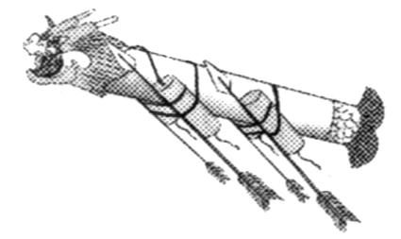 | 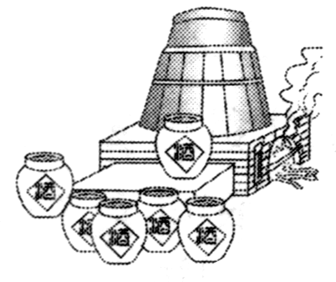 | 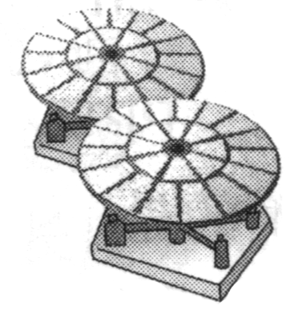 | 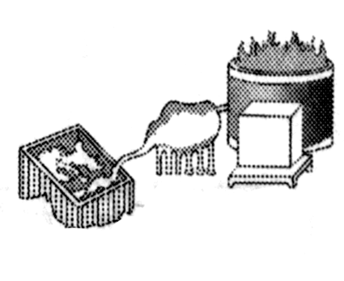
2.下列叙述Ⅰ和Ⅱ均正确并有因果关系的是 ( )
选项 | 叙述Ⅰ | 叙述Ⅱ
A | 1-己醇的沸点比己烷的沸点高 | 1-己醇和己烷可通过蒸馏初步分离
B | 原电池可将化学能转化为电能 | 原电池需外接电源才能工作
C | 乙二酸可与KMnO₄溶液发生反应 | 乙二酸具有酸性
D | Na在Cl₂中燃烧的生成物含离子键 | NaCl固体可导电
3.设N_{A}为阿伏加德罗常数的数值,下列说法正确的( )
A.23 g Na与足量H₂O反应完全后可生成N_{A}个H₂分子
B.3 mol单质Fe完全转变为Fe₃O₄,失去8N_{A}个电子
C.1 mol Cu和热浓硫酸反应一定量生成N_{A}个SO₂分子
D.标准状况下,22.4 L N₂和H₂混合气中含N_{A}个原子
4.化学与生活密切相关。下列应用中利用了物质氧化性是 ( )
A.明矾净化水 B.纯碱去油污 C.食醋除水垢 D.漂白粉漂白织物
5.在CO₂中,Mg燃烧生成MgO和C。下列说法正确的是( )
A.元素C的单质只存在金刚石和石墨两种同素异形体
B.Mg、MgO中镁元素微粒的半径:r(Mg²⁺)>r(Mg)
C.在该反应条件下,Mg的还原性强于C的还原性
D.该反应中化学能全部转化为热能
6.进行化学实验时应强化安全意识。下列做法正确的是 ( )
A.金属钠着火时使用泡沫灭火器灭火
B.用试管加热碳酸氢钠固体时使试管口竖直向上
C.浓硫酸溅到皮肤上时立即用稀氢氧化钠溶液冲洗
D.制备乙烯时向乙醇和浓硫酸的混合液中加入碎瓷片
7.某化合物由两种单质直接反应生成,将其加入Ba(HCO₃)₂溶液中同时有气体和沉淀产生。下列化合物中符合上述条件的是 ( )
A.AlCl₃ B.Na₂O C.FeCl₂ D.SiO₂
8.下列离子方程式正确的是( )
A．石灰石溶于醋酸：CaCO₃＋2CH₃COOH===2CH₃COO－＋Ca^{2＋}＋CO₂↑＋H₂O
B．钠与硫酸铜溶液反应：Cu^{2＋}＋2Na===2Na＋＋Cu
C．铁屑溶于过量稀硝酸：3Fe＋8H＋＋2NO===3Fe^{2＋}＋2NO↑＋4H₂O
D．FeI₂溶液中通入少量氯气：2Fe^{2＋}＋Cl₂===2Fe^{3＋}＋2Cl－
9.下列离子或分子在溶液中能大量共存，通入CO₂后仍能大量共存的一组是( )
A．K＋、Ca^{2＋}、Cl－、NO B．K＋、Na＋、Br－、SiO
C．H＋、Fe^{2＋}、SO、Cl₂ D．K＋、Ag＋、NH₃·H₂O、NO
10.下列关于物质或离子检验的叙述正确的是 ( )
A.在溶液中加KSCN,溶液显红色,证明原溶液中有Fe³⁺,无Fe²⁺
B.气体通过无水硫酸铜,粉末变蓝,证明原气体中含有水蒸气
C.灼烧白色粉末,火焰呈黄色,证明原粉末中有Na⁺,无K⁺
D.将气体通入澄清石灰水,溶液变浑浊,证明原气体是CO₂
11.下列说法正确的是 ( )
A.I的原子半径大于Br,HI比HBr的热稳定性强
B.P的非金属性强于Si,H₃PO₄比H₂SiO₃的酸性强
C.Al₂O₃和MgO均可与NaOH溶液反应
D.SO₂和SO₃混合气体通入Ba(NO₃)₂溶液可得到BaSO₃和BaSO₄
12.在给定条件下,下列选项中所示的物质间转化均能一步实现的是 ( )
A.粗硅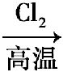SiCl₄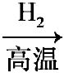Si B.Mg(OH)₂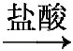MgCl₂(aq)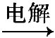Mg
C.Fe₂O₃FeCl₃(aq)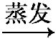无水FeCl₃ D.AgNO₃(aq)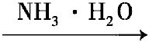[Ag(NH₃)₂]OH(aq)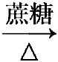Ag
13.已知丙烷的燃烧热ΔH=-2215 kJ·mol⁻¹,若一定量的丙烷完全燃烧后生成1.8 g水,则放出的热量约为( )
A.55 kJ B.220 kJ C.550 kJ D.1108 kJ
14.下列说法不正确的是 ( )
A.Na与H₂O的反应是熵增的放热反应,该反应能自发进行
B.饱和Na₂SO₄溶液或浓硝酸均可使蛋白质溶液产生沉淀,但原理不同
C.FeCl₃和MnO₂均可加快H₂O₂分解,同等条件下二者对H₂O₂分解速率的改变相同
D.Mg(OH)₂固体在溶液中存在平衡:Mg(OH)₂(s)Mg²⁺(aq)+2OH⁻(aq),该固体可溶
15．假设R元素无同位素，元素R原子的质量数为A，R^{m－}的核外电子数为x，则W g R^{m－}离子所含中子的物质的量为( )
A．(A－x＋m) mol B．(A－x－m) mol
C.(A－x＋m) mol D.(A－x－m) mol
16． X、Y、Z、R是短周期主族元素，X原子最外层电子数是次外层的两倍，Y元素在地壳中的含量最多，Z元素的化合物的焰色反应呈黄色，R原子的核外电子数是X原子与Z原子的核外电子数之和，下列叙述正确的是( )
A．X与Y能形成两种常见的气态化合物
B．X、Z分别与R形成的化合物中化学键类型相同
C．原子半径的大小顺序：r_{x}>r_{y}>r_{z}>r_{R}
D．含有Y、Z、R三种元素的化合物最多只有2种
17.以石墨为电极，电解KI溶液（含有少量的酚酞和淀粉），下列说法错误的是( )
A．阴极附近溶液呈红色 | B．阴极逸出气体
C．阳极附近溶液呈蓝色 | D．溶液的pH变小
18.下列有关叙述正确的是( )
A．碱性锌锰电池中，MnO₂是催化剂
B．银锌纽扣电池工作时，Ag₂O被还原为Ag
C．放电时，铅酸蓄电池中硫酸浓度不断增大
D．电镀时，待镀的金属制品表面发生氧化反应
19．某有机物的结构如图所示，下列各项性质中，它不可能具有的是( )
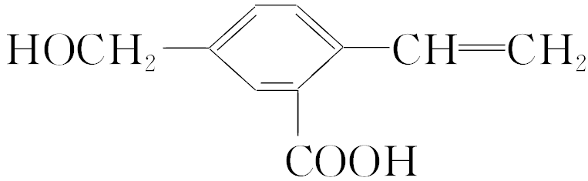
①可以燃烧 ②能使酸性高锰酸钾溶液褪色 ③能跟NaOH溶液反应 ④能发生酯化反应 ⑤能发生聚合反应 ⑥能发生水解反应 ⑦能发生取代反应
A．只有①④ B．只有⑥ C．只有⑤ D．只有④⑥
20．分子式为C₅H₁₀O₂的有机物在酸性条件下可水解为酸和醇，若不考虑立体异构，这些醇和酸重新组合可形成的酯共有( )
A．15种 B．28种 C．32种 D．40种
21.下列叙述中,正确的是( )
①电解池是将化学能转变为电能的装置 ②原电池是将电能转变成化学能的装置
③金属和石墨导电均为物理变化,电解质溶液导电是化学变化
④不能自发进行的氧化还原反应,通过电解的原理有可能实现
⑤电镀过程相当于金属的“迁移”,可视为物理变化
A.①②③④ B.③④ C.③④⑤ D.④
22.化学用语是学习化学的重要工具,下列用来表示物质变化的化学用语中,正确的是( )
A.电解饱和食盐水时,阳极的电极反应为:2Cl⁻-2e⁻Cl₂↑
B.氢氧燃料电池的负极反应:O₂+2H₂O+4e⁻4OH⁻
C.粗铜精炼时,与电源正极相连的是纯铜,电极反应为:Cu-2e⁻Cu²⁺
D.钢铁发生电化学腐蚀的正极反应:Fe-2e⁻Fe²⁺
23.观察下列几个装置示意图,有关叙述正确的是( )
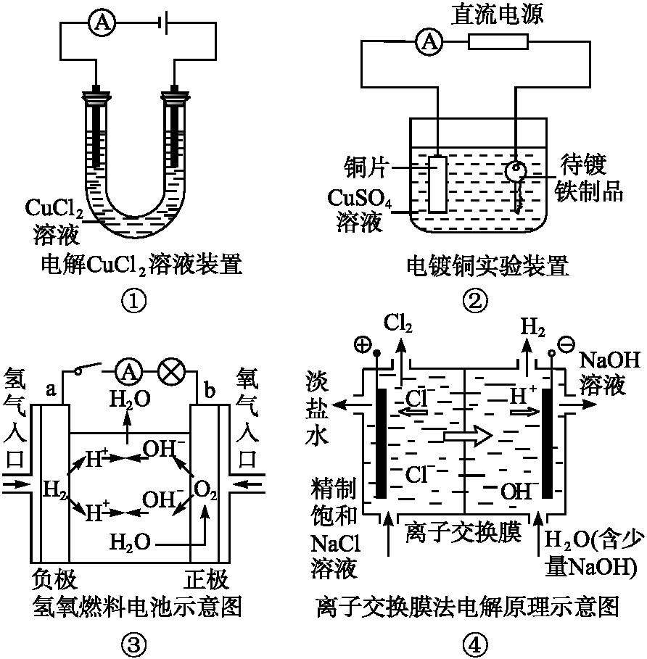
A.装置①中阳极上析出红色固体
B .装置④的离子交换膜允许阳离子、阴离子、水分子自由通过
C.装置②的待镀铁制品应与电源正极相连
D.装置③闭合电键后,外电路电子由a极流向b极
24.天津是我国研发和生产锂离子电池的重要基地。锂离子电池正极材料是含锂的二氧化钴(LiCoO₂),充电时LiCoO₂中Li被氧化,Li⁺迁移并以原子形式嵌入电池负极材料碳(C₆)中,以LiC₆表示。电池反应为CoO₂+LiC₆ 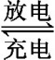 LiCoO₂+C₆,下列说法正确的是( )
A.充电时,电池的负极反应为LiC₆-e⁻Li⁺+C₆
B.放电时,电池的正极反应为CoO₂+Li⁺+e⁻LiCoO₂
C.羧酸、醇等含活泼氢的有机物可用作锂离子电池的电解质
D.锂离子电池的比能量(单位质量释放的能量)低
25.500 mL KNO₃和Cu(NO₃)₂的混合溶液中c(NO₃⁻)= 6.0 mol·L⁻¹,用石墨作电极电解此溶液,当通电一段时间后,两极均收集到22.4 L气体(标准状况),假定电解后溶液体积仍为500 mL,下列说法正确的是来( )
A.原混合溶液中c(K⁺)为2 mol·L⁻¹ B.上述电解过程中共转移2 mol电子
C.电解得到的Cu的物质的量为0.5 mol D.电解后溶液中c(H⁺)为2 mol·L⁻¹
26.某兴趣小组设计如右微型实验装置。实验时,先断开K₂,闭合K₁,两极均有气泡产生:一段时间后,断开K₁,闭合K₂,发现电流表A指针偏转。下列有关描述正确的是( )
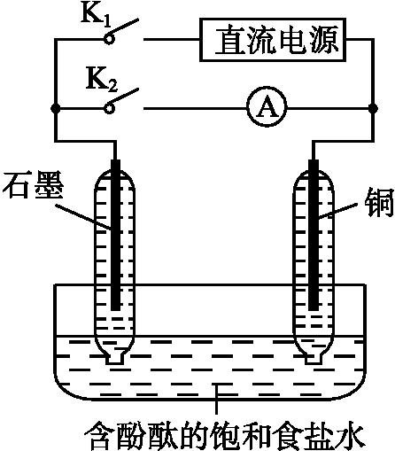

A.断开K₂,闭合K₁时,总反应的离子方程式为:2H⁺+2Cl⁻Cl₂↑+H₂↑
B.断开K₂,闭合K₁时,石墨电极附近溶液变红
C.断开K₁,闭合K₂时,铜电极上的电极反应为:Cl₂+2e⁻2Cl⁻
D.断开K₁,闭合K₂时,石墨电极作正极

27.某小组为研究电化学原理,设计如图装置,下列叙述不正确的是( )

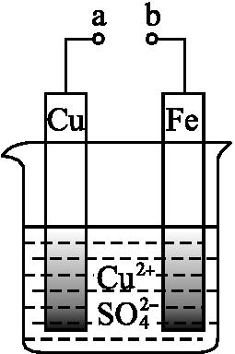
A. a和b不连接时,铁片上会有金属铜析出
B. a和b用导线连接时,铜片上发生的反应为:Cu²⁺+2e⁻Cu
C. 无论a和b是否连接,铁片均会溶解,溶液均从蓝色逐渐变成浅绿色
D. a和b分别连接直流电源正、负极,电压足够大时,Cu²⁺向铜电极移动

28.在固态金属氧化物电解池中,高温共电解H₂O-CO₂混合气体制备H₂和CO是一种新的能源利用方式,基本原理如图所示。下列说法不正确的是 ( )
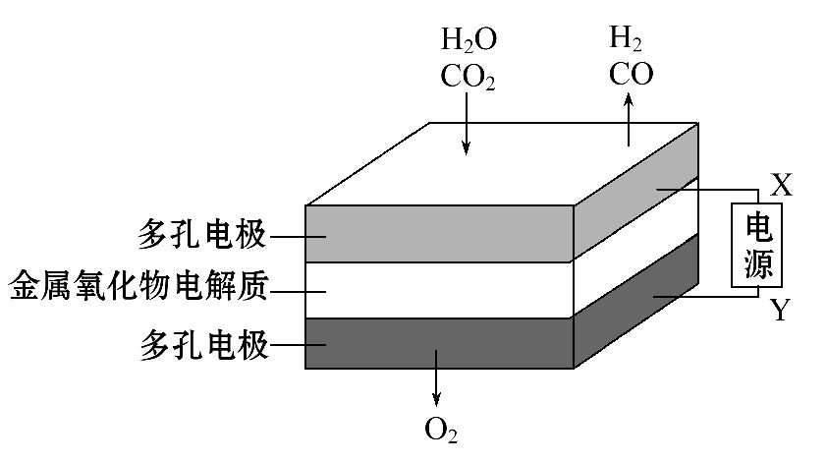
A.X电源是的负极
B.阴极的电极反应式是H₂O+2e⁻H₂+O²⁻;CO₂+2e⁻CO+O²⁻
C.总反应可表示为H₂O+CO₂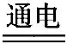H₂+CO+O₂
D.阴、阳两极生成的气体的物质的量之比是1∶1

29.一种熔融碳酸盐燃料电池原理示意如图。下列有关该电池的说法正确的是 ( )
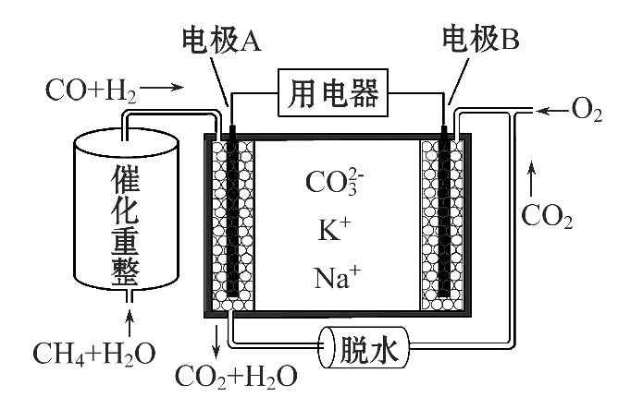
A.反应CH₄+H₂O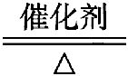3H₂+CO,每消耗1 mol CH₄转移12 mol电子
B.电极B上发生的电极反应为O₂+2CO₂+4e⁻2C
C.电极A上H₂参与的电极反应为H₂+2OH⁻-2e⁻2H₂O
D.电池工作时,C向电极B移动

30.下列说法正确的是 ( )
A.若H₂O₂分解产生1 mol O₂,理论上转移的电子数约为4×6.02×10²³
B.室温下,pH=3的CH₃COOH溶液与pH=11的NaOH溶液等体积混合,溶液pH>7
C.钢铁水闸可用牺牲阳极或外加电流的阴极保护法防止其腐蚀
D.一定条件下反应N₂+3H₂2NH₃达到平衡时,3v_{正}(H₂)=2v_{逆}(NH₃)
第Ⅱ卷（非选择题共40分）
二、非选择题（本题包括4小题，共40分）
31．(10分)X、Y、Z、W四种短周期主族元素，其中X、Y、Z的原子序数之和为16，X、Y、Z三种元素的常见单质在常温常压下都是无色气体，在适当的条件下可以发生如下图所示的变化：
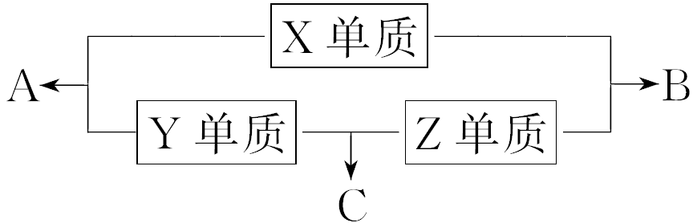
已知一个B分子中含有的Z元素的原子个数比一个C分子中少一个。而W的单质在常温常压下为固体，并且W元素是形成化合物种类最多的元素。请回答下列问题：
(1)Y单质的电子式为________。
(2)化合物C在一定条件下生成化合物A的化学方程式___________________________。
(3)常温下，将C通入元素Y的最高价氧化物的水化物的水溶液中，恰好完全反应时溶液呈________性(填“酸”、“碱”、“中”)；此时溶液中离子浓度由大到小的顺序为_____________。
(4)由X、Z、W三种元素可以形成化合物W₂Z₆X，其蒸气通过灼热的氧化铜，黑色的氧化铜会逐渐变红，则该反应的化学方程式为____________________________________________。
32.(12分) ClO₂与Cl₂的氧化性相近。在自来水消毒和果蔬保鲜等方面应用广泛。某兴趣小组通过图1装置(夹持装置略)对其制备、吸收、释放和应用进行了研究。

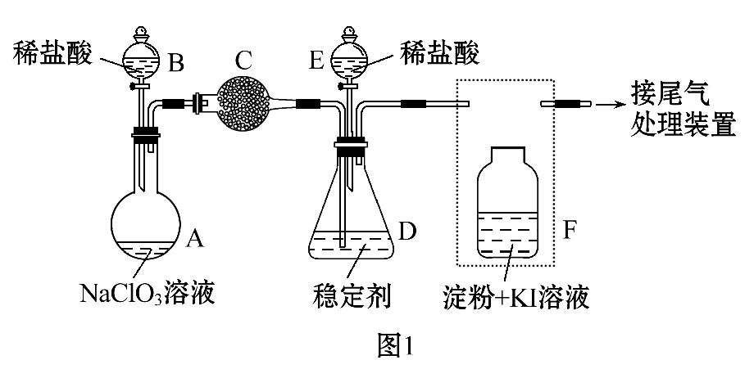
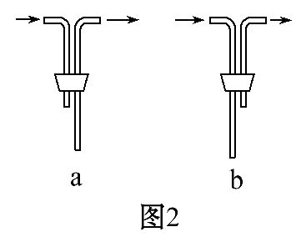

(1)仪器D的名称是 。安装F中导管时,应选用图2中的 。
(2)打开B的活塞,A中发生反应:2NaClO₃+4HCl2ClO₂↑+Cl₂↑+2NaCl+2H₂O。为使ClO₂在D中被稳定剂充分吸收,滴加稀盐酸的速度宜 (填“快”或“慢”)。
(3)关闭B的活塞,ClO₂在D中被稳定剂完全吸收生成NaClO₂,此时F中溶液的颜色不变,则装置C的作用是 。
(4)已知在酸性条件下NaClO₂可发生反应生成NaCl并释放出ClO₂,该反应的离子方程式为 ,在ClO₂释放实验中,打开E的活塞,D中发生反应,则装置F的作用是 。
33.(10分)以石墨做阳极，铁网做阴极，用离子隔膜法电解饱和食盐水。请回答下列问题：
（1）写出在电解过程中，与电源正极相连的电极上的电极反应式 。
（2）电解前食盐水要精制，目的是除去粗盐中Ca²⁺、Mg²⁺、SO等杂质离子。使用的试剂有：a.Na₂CO₃溶液，b.Ba(OH)₂溶液，c.盐酸。其合理的加入顺序是____________________。
（3）如果电解前食盐水的体积为10L，通电1min在阴极产生11.2L（标准状况）气体。此时电极反接，这时溶液pH是（设体积维持不变） 。
（4）若采取无隔膜法电解饱和食盐水，电解反应为： 。
（5）Cl₂常用于自来水的消毒，现有一种新型消毒剂ClO₂，若它们在杀菌过程中的还原产物均为Cl⁻，消毒等量的自来水，所需Cl₂和ClO₂的物质的量之比为
34.(8分)聚戊二酸丙二醇酯(PPG)是一种可降解的聚酯类高分子材料,在材料的生物相容性方面有很好的应用前景。PPG的一种合成路线如下:
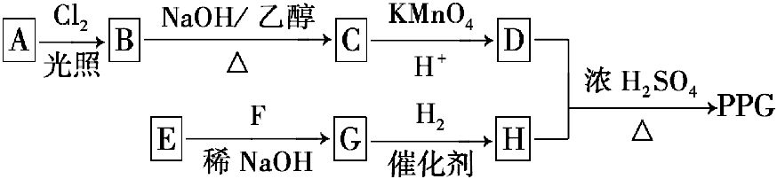
已知:
①烃A的相对分子质量为70,核磁共振氢谱显示只有一种化学环境的氢;
②化合物B为单氯代烃;化合物C的分子式为C₅H₈;
③E、F为相对分子质量差14的同系物,F是福尔马林的溶质;
④R₁CHO+R₂CH₂CHO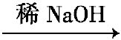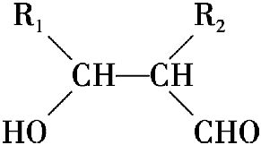。
回答下列问题:
(1)A的结构简式为 。
(2)由B生成C的化学方程式为 。
(3)由E和F生成G的反应类型为 ,G的化学名称为 。
(4)由D和H生成PPG的化学方程式为 。
(5)D的同分异构体中能同时满足下列条件的共有 种(不含立体异构);
①能与饱和NaHCO₃溶液反应产生气体 ②既能发生银镜反应,又能发生皂化反应
其中核磁共振氢谱显示为3组峰,且峰面积比为6∶1∶1的是 (写结构简式);D的所有同分异构体在下列一种表征仪器中显示的信号(或数据)完全相同,该仪器是 (填标号)。
a.质谱仪 b.红外光谱仪 c.元素分析仪 d.核磁共振仪

石门一中2015年下学期高三化学周测答卷（12月） ----------- 班-------号 姓名--------
31．(10分)
(1)________(2)________________________________________
(3)________ _________________________
(4)__________________________ 。
32.(12分) (1) , (2)
(3)
(4)

33.(10分)
（1） （2）
（3） （4）
（5） ___________________
34. (8分)
(1) (2)
(3) , (4)
(5) 种

石门一中2015年下学期高三化学周测答案（12月）
1—-5 C A B D C 6----10 D A A A B
11---15 B A A C C 16---20 A D B B D
21---25 B A D B A 26---30 D D D B C
31． (1)∶N⋮⋮N∶ (2)4NH₃＋5O₂=====4NO＋6H₂O
(3)酸 c(NO)＞c(NH)＞c(H＋)＞c(OH－) (4)CH₃CH₂OH＋CuO――→CH₃CHO＋Cu＋H₂O
32(1)锥形瓶 b (2)慢 (3)吸收Cl₂
(4)4H⁺+5ClCl⁻+4ClO₂↑+2H₂O 验证是否有ClO₂生成
33.（1）2Cl⁻ → Cl₂↑+2e⁻ （2）bac （3）13
（4） （5）5：2
34:(1)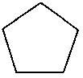 (2)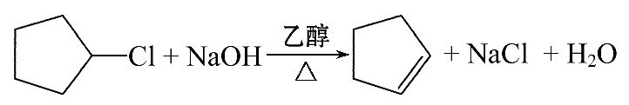
(3)加成反应 3-羟基丙醛(或β-羟基丙醛)
(4) 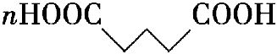+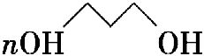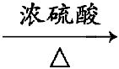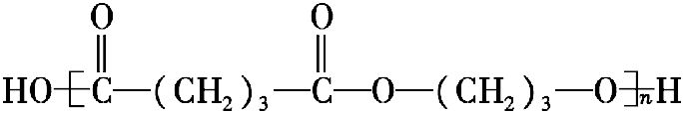+(2n-1)H₂O
(5)5 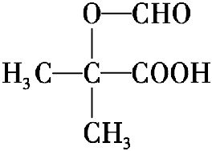 c

